МИНИСТЕРСТВО ОБРАЗОВАНИЯ И НАУКИ РОССИЙСКОЙ ФЕДЕРАЦИИ

федеральное государственное автономное образовательное учреждение высшего образования

«САНКТ-ПЕТЕРБУРГСКИЙ ГОСУДАРСТВЕННЫЙ УНИВЕРСИТЕТ   
АЭРОКОСМИЧЕСКОГО ПРИБОРОСТРОЕНИЯ»

ЦИФРОВАЯ КАФЕДРА

ОТЧЕТ   
ЗАЩИЩЕН С ОЦЕНКОЙ

ПРЕПОДАВАТЕЛЬ

|  |  |  |  |  |
| --- | --- | --- | --- | --- |
|  |  |  |  | Б.В. Давидович |
| должность, уч. степень, звание |  | подпись, дата |  | инициалы, фамилия |

|  |
| --- |
| ОТЧЕТ О ЛАБОРАТОРНОЙ РАБОТЕ №1 |
| АВТОМАТИЗИРОВАННОЕ ТЕСТИРОВАНИЕ WEB-ПРИЛОЖЕНИЙ |
| по курсу: Инженер по тестированию |
|  |
|  |

РАБОТУ ВЫПОЛНИЛ

|  |  |  |  |  |  |
| --- | --- | --- | --- | --- | --- |
| СТУДЕНТ ГР. | 1110М |  |  |  | М.П. Корельский |
|  |  |  | подпись, дата |  | инициалы, фамилия |

Санкт-Петербург 2022

**Цель работы**

Получить навыки автоматизированного тестирования web-приложений с использованием Selenium IDE.

1. **Выполнение работы**

**1.1 Исходные данные**

Необходимо выполнить индивидуальное задание № 4. Так как для его выполнения требуется быть зарегистрированным на сайте edu.gstu.by, а это невозможно, если студент там не обучается, то ниже представлен собственный вариант задания, созданный на основе предложенного.

1. Зайти на главную страницу сайта <https://zksync.io/>.

2. Проверить, что главная страница содержит текст «Public Roadmap» и «Privacy Policy».

3. Проверить, что главная страница содержит ссылку с названием «zkSync» на главную страницу.

4. Проверить, что на главной странице сайта есть хотя бы одно поле ввода (input) и одна кнопка (button).

5. Создать переменную со значением «Intro to rollups». Вверху на главной странице сайта открыть выпадающее меню, перейти по ссылке «Docs», сделать активным поле ввода «Поиск», в поле для поиска внести значение переменной и выбрать первую строчку из предложенного списка. Убедиться, что отображаются результаты поиска. Сохранить в новую название статьи и вывести его в Log.

6. На главной странице через выпадающее меню перейти по ссылке «zkSync v2 Portal» и выполнить вход при помощи своего кошелька Metamask. Убедиться, что при навигации по сайту пользователь остается авторизованным. Если на главной странице присутствуют адрес кошелька, т.е. пользователь авторизован, посчитать и вывести количество токенов у авторизованного пользователя (использовать команду storeXpathCount).

7. Проверить работу кнопки/ссылки «Disconnect wallet», которая находится в открывающемся при нажатии на кнопку «Wallet» окне.

**1.2 Тестирование в Selenium IDE**

Результаты выполнения тестов 1-7 представлены на рисунках 1-7.

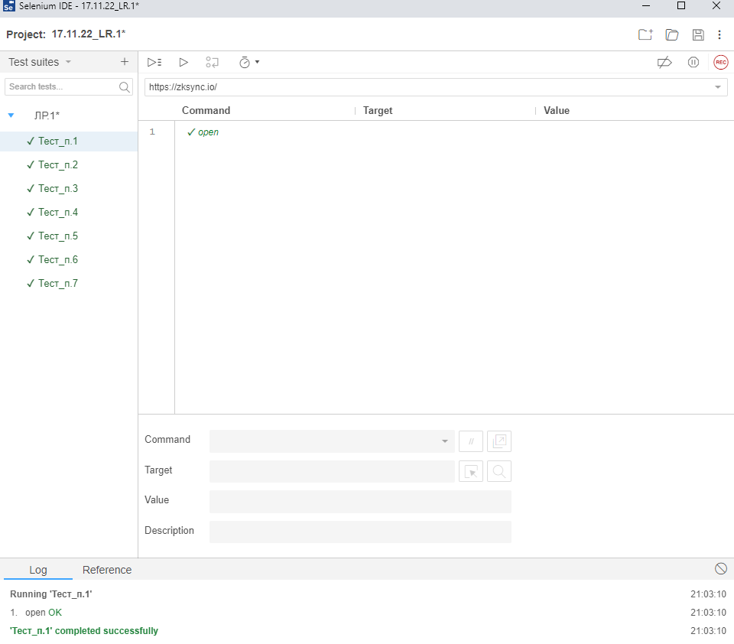

Рисунок 1 – Результат выполнения теста 1

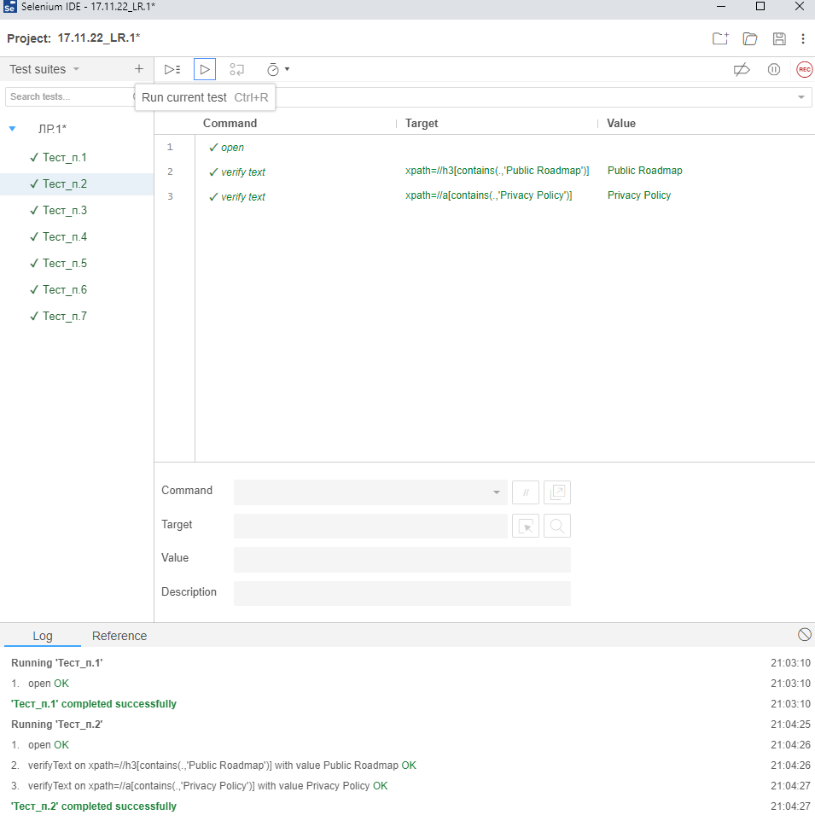

Рисунок 2 – Результат выполнения теста 2

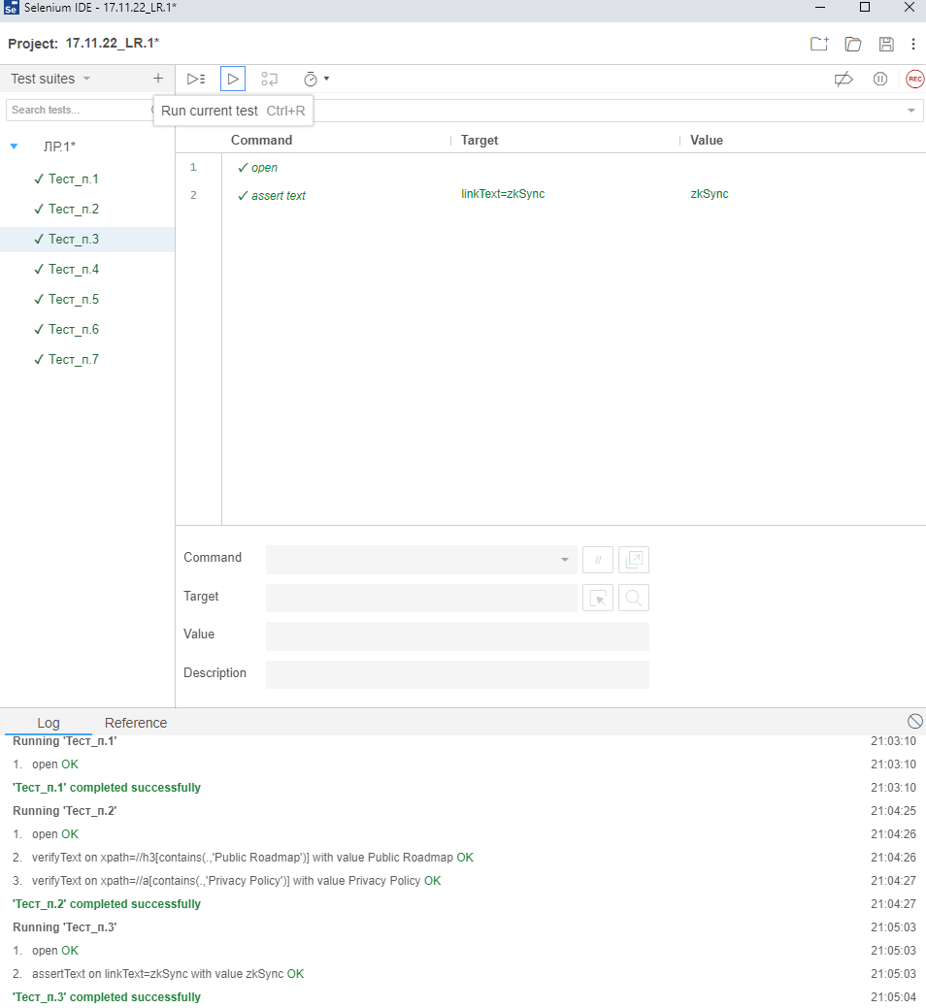

Рисунок 3 – Результат выполнения теста 3

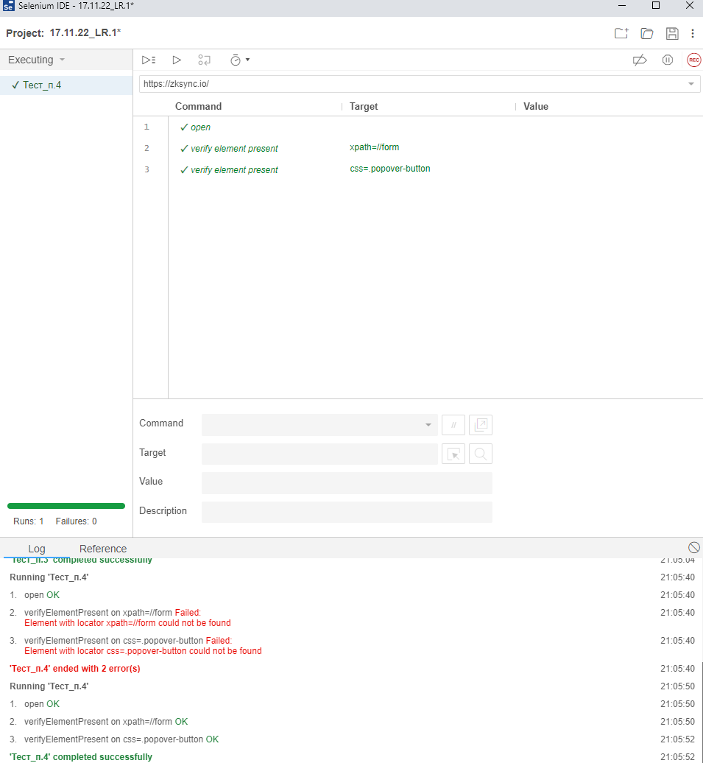

Рисунок 4 – Результат выполнения теста 4

По рисунку 4 видим, что после команды open лучше вставить задержку, т.к. страница может не прогрузиться полностью.

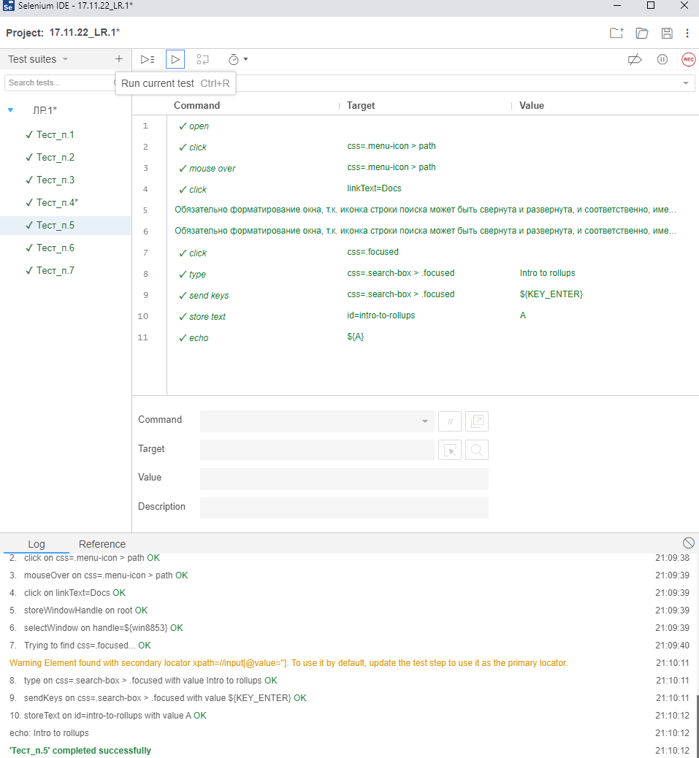

Рисунок 5 – Результат выполнения теста 5

Форматирование окна в данном тесте важно, т.к. в зависимости от него поле поиска может быть скрыто в иконку поиска, и потребуется дополнительное нажатие на иконку. При попытке обратиться к полю ввода через xpath напрямую не удалось добиться корректной работы (ошибка из-за превышения времени ожидания).

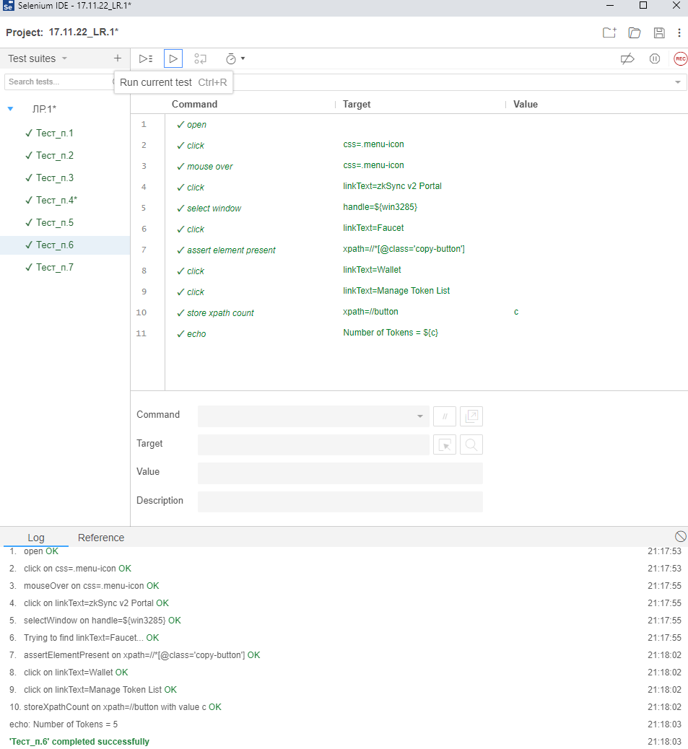

Рисунок 6 – Результат выполнения теста 6

При попытке записать количество токенов через класс (<li class=”token-item”>) были получены ошибки. Команда storeXpathCount считывает только UI элементы, поэтому т.к. напротив каждого «токена» есть кнопка, то количество элементов определялось по ним.

Факт того, что пользователь остается авторизован при навигации по сайту определялся по существованию кнопки «скопировать адрес кошелька», которая находится на боковой панели, которая всегда видима, пока пользователь авторизован, и у него высвечивается адрес его кошелька. При минимальной скорости выполнения теста если нажать на кнопку disconnect сразу после перехода по ссылке Faucet, происходит «выбрасывание» пользователя на страницу авторизации.

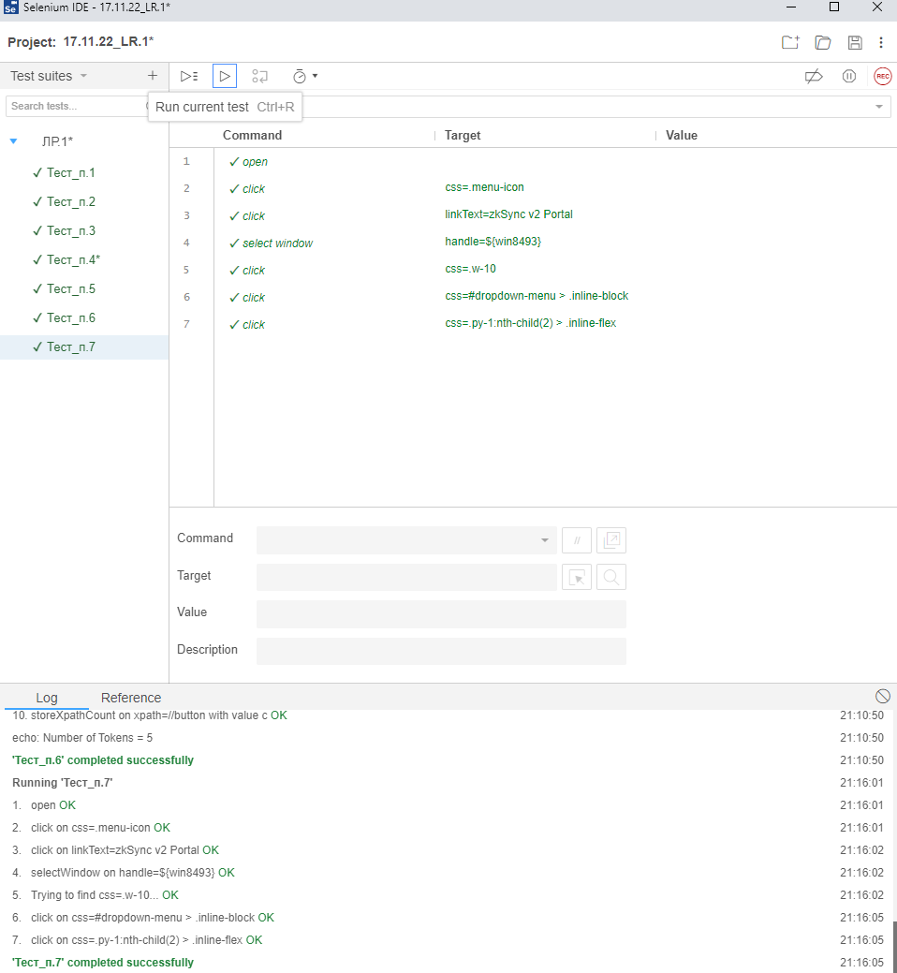

Рисунок 7 – Результат выполнения теста 7

**Выводы**

В ходе выполнения работы получены навыки автоматизированного тестирования. Выполнено автоматизированное тестирование web-приложения с использованием   
Selenium IDE.